

**โครงการ**

**เรื่อง Car rental**

**จัดทำโดย**

5804062660125 นาย ยอดชาย ธรรมเกษร

5804062660273 นายจิรทีปต์ จันทราวิชัยกุล

**เสนอ**

อาจารย์ กอบเกียรติ สระอุบล (KSB)

โครงการนี้เป็นส่วนหนึ่งของวิชา

040613425 MOBILE APPLICATION DEVELOPMENT

คณะ วิทยาศาสตร์ประยุกต์

ภาควิชา วิทยาการคอมพิวเตอร์และสารสนเทศ

Customer

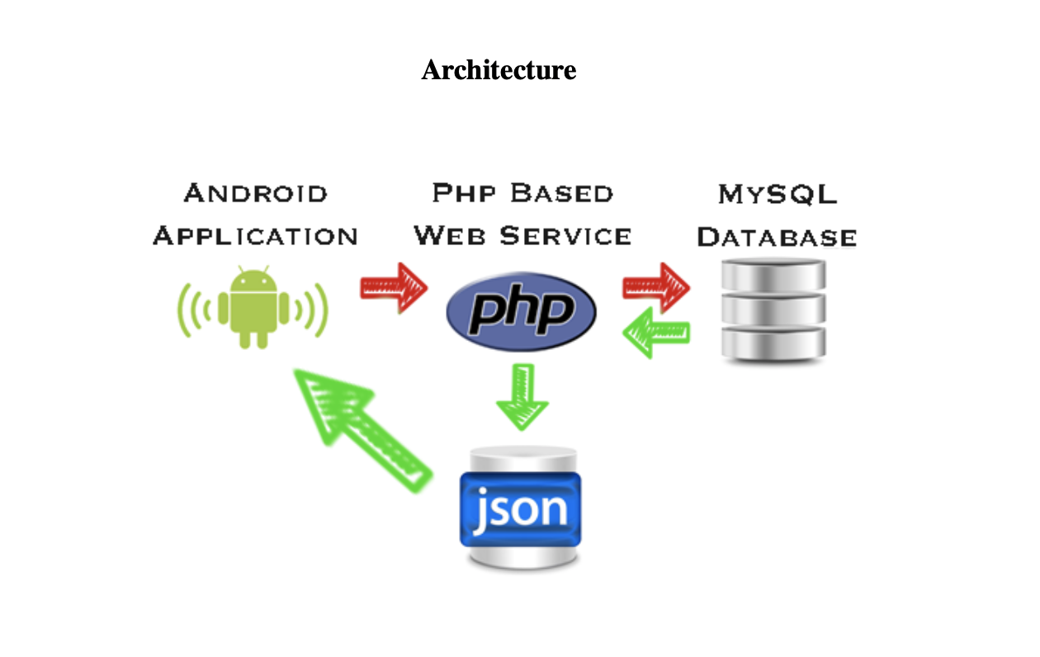

Owner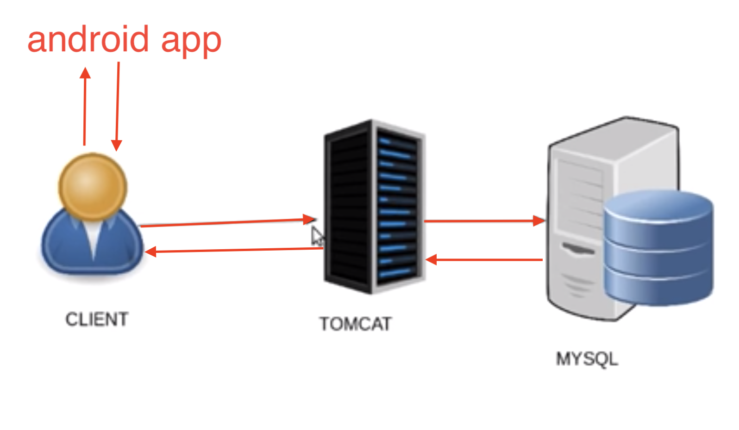

**\**

**Activity diagram**

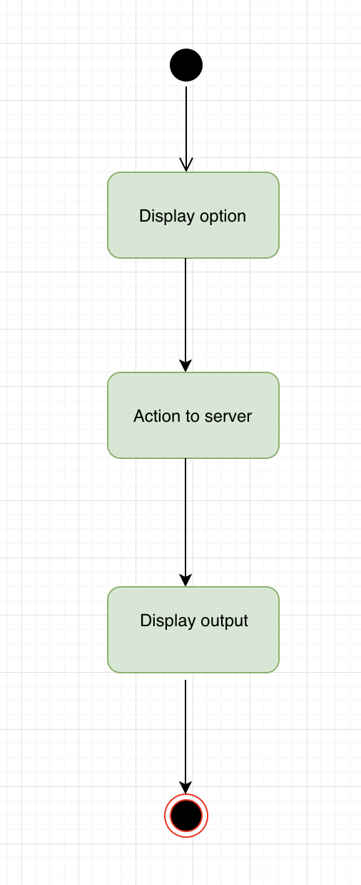

**Customer**

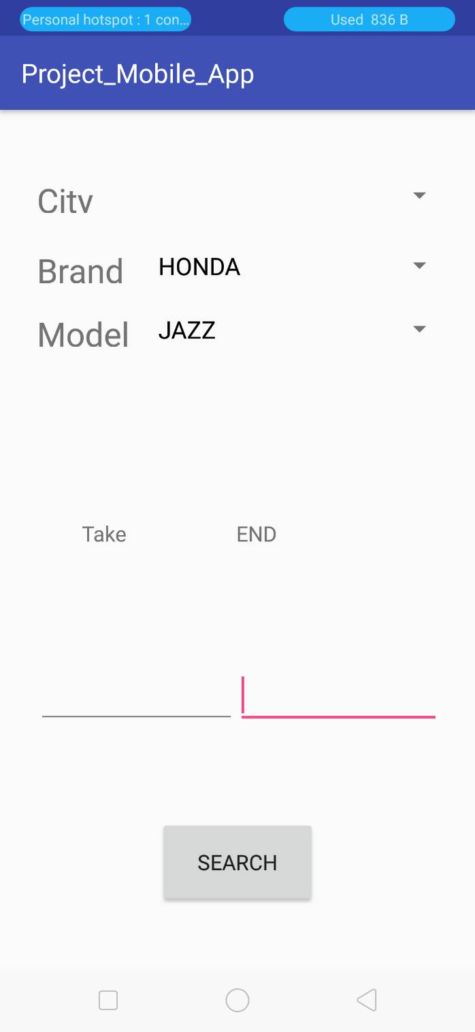

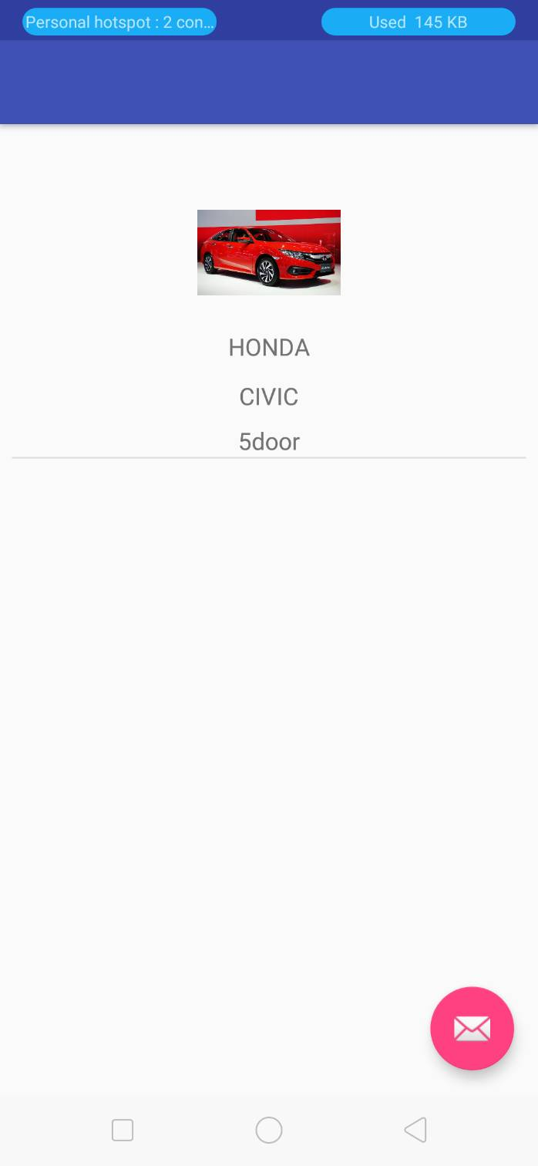

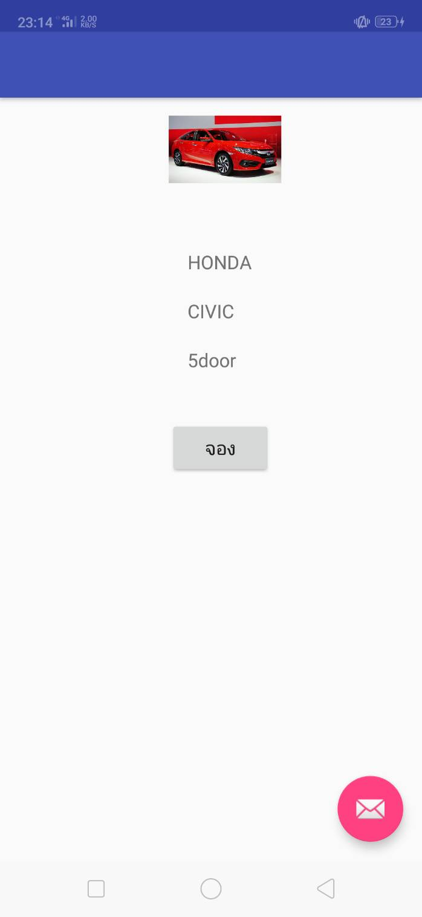

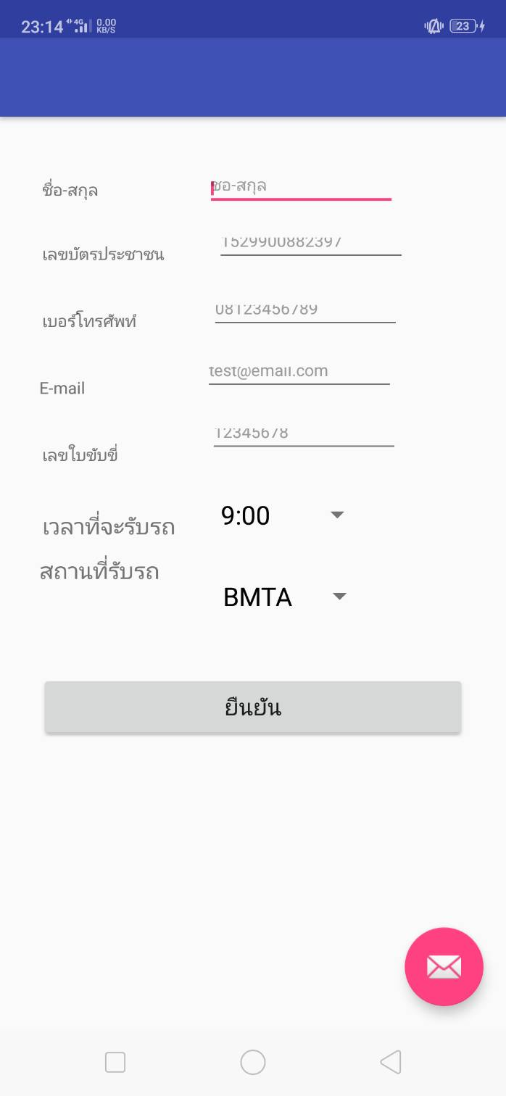

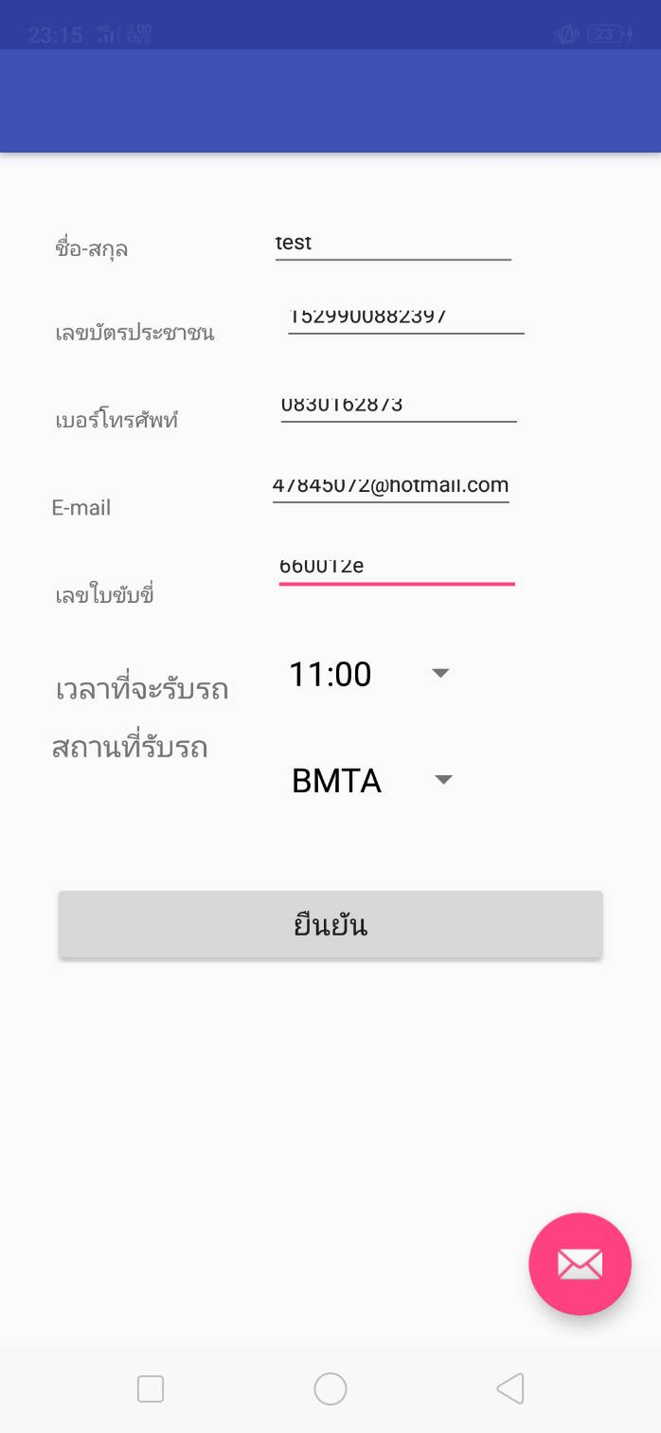

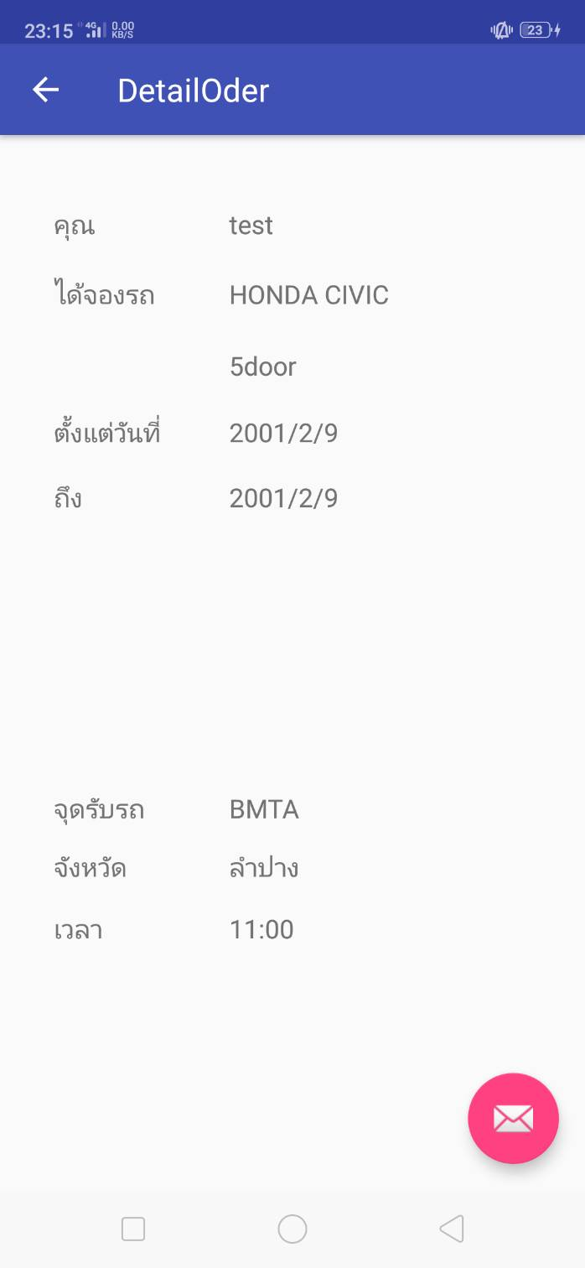

**OWNER**

